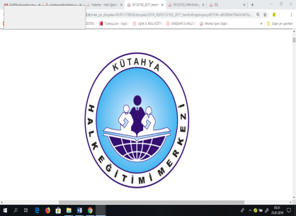 | T.C.  KÜTAHYA VALİLİĞİ  HALK EĞİTİMİ MERKEZİ MÜDÜRLÜĞÜ  KURS DOSYASI | Döküman No | HEM-FR-57
 |  | Yayın No | 1
 |  | Yayın Tarihi | 28/01/2021
 |  | Revizyon Tarihi | …./…./20…
 |  | Revizyon Sayısı | 00
 |  | Sayfa No | 1 /1
 |  | Kurum Kodu | 178630

ÖĞRETİM YILI | 202……-202…..
KURSUN ADI

KURS NO
KURSUN AÇILDIĞI YER

KURS ÖĞRETMENİ

TEL. NO
KURSUN BAŞLANGIÇ-BİTİŞ TARİHİ | ………./….……/202……. - ………./….……/202…….
KURS GÜNLERİ | PT | SL | ÇR | PR | CM | CT | PZ
KURS SAATLERİ | …:…  …:… | … : …  … : … | … : …  … : … | … : …  … : … | … : …  … : … | … : …  … : … | … : …  … : …

